**РОССИЙСКИЙ УНИВЕРСИТЕТ ДРУЖБЫ НАРОДОВ**

**Факультет физико-математических и естественных наук**

**Кафедра прикладной информатики и теории вероятностей**

# ОТЧЕТ

**ПО ЛАБОРАТОРНОЙ РАБОТЕ № 2**

*дисциплина:* *Архитектура Вычислительных Систем*

Студент: Платонов Максим Юрьевич

Группа: НБИбд-02-22

**МОСКВА**

2022 г.

**Цель работы:** Целью работы является изучить идеологию и применение средств контроля версий. Приобрести практические навыки по работе с системой git.

**Лабораторная работа Ход работы:**

**1) Настройка github 2.4.1.**

• Существует несколько доступных серверов репозиториев с возможностью бесплатного размещения данных. Например, http://bitbucket.org/, https://gith ub.com/ и https://gitflic.ru. Для выполнения лабораторных работ предлагается использовать Github. Создадим учётную запись на сайте https://github.com/ и

заполним основные данные.



**2) Базовая настройка git 2.4.2**

* Сначала сделаем предварительную конфигурацию git. Откроем терминал и введём следующие команды, указав имя и email владельца репозитория:
* 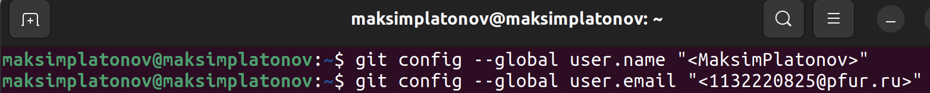
* Настроим utf-8 в выводе сообщений git:



* Зададим имя начальной ветки (будем называть её master):



* Параметр autocrlf:



* Параметр safecrlf:



**3) Создание SSH ключа 2.4.3**

* Для последующей идентификации пользователя на сервере репозиториев необходимо сгенерировать пару ключей (приватный и открытый)Изображение выглядит как текст

  Автоматически созданное описание
* Ключи сохраняться в каталоге ~/.ssh/. Далее необходимо загрузить сгенерённый открытый ключ. Для этого зайдём на сайт http://github.org/ под своей учётной записью и перейти в меню Setting . После этого выберем в боковом меню SSH and GPG keys и нажмем кнопку New SSH key . Скопировав из локальной консоли ключ в буфер обмена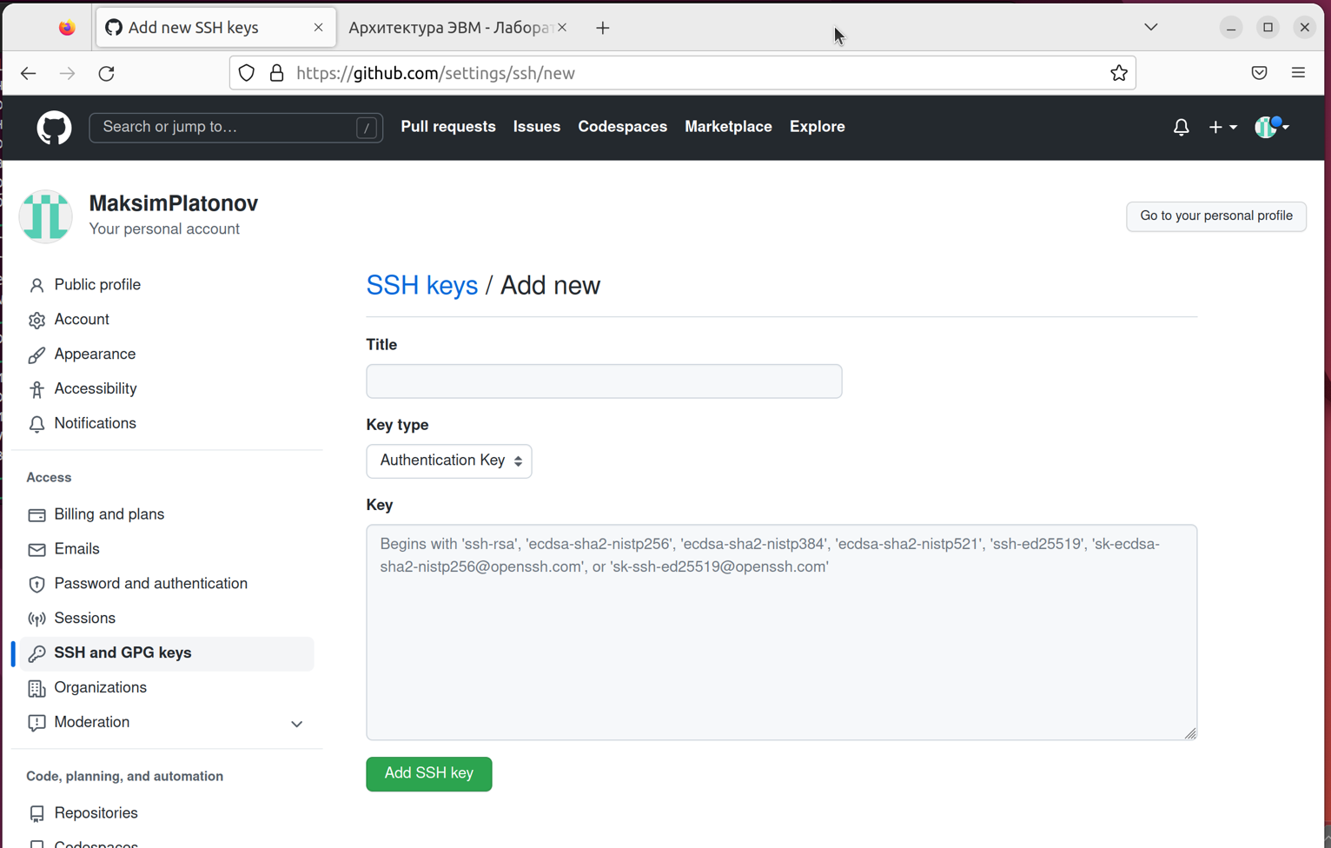 
* вставляем ключ в появившееся на сайте поле и указываем для ключа имя (Title).

**4) Сознание рабочего пространства и репозитория курса на основе шаблона**

* При выполнении лабораторных работ следует придерживаться структуры рабочего пространства. Рабочее пространство по предмету располагается в следующей иерархии:

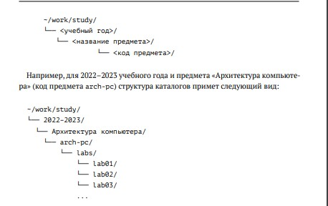

* Каталог для лабораторных работ имеет вид labs
* Каталоги для лабораторных работ имеют вид lab<номер>, например: lab01, lab02 и т.д.
* Название проекта на хостинге git имеет вид: study_<учебный год>_<код предмета> Например, для 2022–2023 учебного года и предмета «Архитектура компьютера» (код предмета arch-pc) название проекта примет следующий вид: study_2022–2023_arch-pc
* Откроем терминал и создадим каталог для предмета «Архитектура компьютера»:



**5) Сознание репозитория курса на основе шаблона 2.4.5**

* Репозиторий на основе шаблона можно создать через webинтерфейс github. Перейдём на станицу репозитория с шаблоном курса https://github.com/yam adharma/course-directory-studenttemplate. Далее выберем Use this template.

* В открывшемся окне зададим имя репозитория (Repository name) study_2022–2023_arh-pc и создадим репозиторий (кнопка Create repository from template).

* Откройте терминал и перейдите в каталог курса:



* Клонируем созданный репозиторий:

* Ссылку для клонирования можно скопировать на странице созданного репозитория Code -> SSH:

**6) Настройка каталога курса 2.4.6**

* Перейдем в каталог курса:



* Удалим лишние файлы:
* Создадим необходимые каталоги:



* Отправим файлы на сервер:

**Вывод:** Мы изучили идеологию и применение средств контроля версий. Приобрели практические навыки по работе с системой git

**(ссылка на github)**

**(https://github.com/PlatonovMaksim/study_2022-2023_arh-pc)**